# [IntelliJ Idea 常用快捷键列表](http://www.cnblogs.com/zhangpengshou/p/5366413.html)

# https://imgsa.baidu.com/exp/pic/item/ca5257540923dd544a89f076d709b3de9d8248f2.jpg

# https://imgsa.baidu.com/exp/pic/item/0d968f2397dda1444b843bacb4b7d0a20df486e4.jpg

# https://imgsa.baidu.com/exp/pic/item/e78c65899e510fb36fad2089df33c895d1430c3c.jpg

Ctrl+Shift + Enter，语句完成  
“！”，否定完成，输入表达式时按 “！”键  
Ctrl+E，最近的文件  
Ctrl+Shift+E，最近更改的文件  
Shift+Click，可以关闭文件  
Ctrl+[ OR ]，可以跑到大括号的开头与结尾  
Ctrl+F12，可以显示当前文件的结构  
Ctrl+F7，可以查询当前元素在当前文件中的引用，然后按 F3 可以选择  
Ctrl+N，可以快速打开类  
Ctrl+Shift+N，可以快速打开文件  
Alt+Q，可以看到当前方法的声明  
Ctrl+P，可以显示参数信息  
Ctrl+Shift+Insert，可以选择剪贴板内容并插入  
Alt+Insert，可以生成构造器/Getter/Setter等  
Ctrl+Alt+V，可以引入变量。例如：new String(); 自动导入变量定义  
Ctrl+Alt+T，可以把代码包在一个块内，例如：try/catch  
Ctrl+Enter，导入包，自动修正  
Ctrl+Alt+L，格式化代码  
Ctrl+Alt+I，将选中的代码进行自动缩进编排，这个功能在编辑 JSP 文件时也可以工作  
Ctrl+Alt+O，优化导入的类和包  
Ctrl+R，替换文本  
Ctrl+F，查找文本  
Ctrl+Shift+Space，自动补全代码  
Ctrl+空格，代码提示（与系统输入法快捷键冲突）  
Ctrl+Shift+Alt+N，查找类中的方法或变量  
Alt+Shift+C，最近的更改  
Alt+Shift+Up/Down，上/下移一行  
Shift+F6，重构 – 重命名  
Ctrl+X，删除行  
Ctrl+D，复制行  
Ctrl+/或Ctrl+Shift+/，注释（//或者/**/）  
Ctrl+J，自动代码（例如：serr）  
Ctrl+Alt+J，用动态模板环绕  
Ctrl+H，显示类结构图（类的继承层次）  
Ctrl+Q，显示注释文档  
Alt+F1，查找代码所在位置  
Alt+1，快速打开或隐藏工程面板  
Ctrl+Alt+left/right，返回至上次浏览的位置  
Alt+left/right，切换代码视图  
Alt+Up/Down，在方法间快速移动定位  
Ctrl+Shift+Up/Down，向上/下移动语句  
F2 或 Shift+F2，高亮错误或警告快速定位  
Tab，代码标签输入完成后，按 Tab，生成代码  
Ctrl+Shift+F7，高亮显示所有该文本，按 Esc 高亮消失  
Alt+F3，逐个往下查找相同文本，并高亮显示  
Ctrl+Up/Down，光标中转到第一行或最后一行下  
Ctrl+B/Ctrl+Click，快速打开光标处的类或方法（跳转到定义处）  
Ctrl+Alt+B，跳转到方法实现处  
Ctrl+Shift+Backspace，跳转到上次编辑的地方  
Ctrl+O，重写方法  
Ctrl+Alt+Space，类名自动完成  
Ctrl+Alt+Up/Down，快速跳转搜索结果  
Ctrl+Shift+J，整合两行  
Alt+F8，计算变量值  
Ctrl+Shift+V，可以将最近使用的剪贴板内容选择插入到文本  
Ctrl+Alt+Shift+V，简单粘贴  
Shift+Esc，不仅可以把焦点移到编辑器上，而且还可以隐藏当前（或最后活动的）工具窗口  
F12，把焦点从编辑器移到最近使用的工具窗口  
Shift+F1，要打开编辑器光标字符处使用的类或者方法 Java 文档的浏览器  
Ctrl+W，可以选择单词继而语句继而行继而函数  
Ctrl+Shift+W，取消选择光标所在词  
Alt+F7，查找整个工程中使用地某一个类、方法或者变量的位置  
Ctrl+I，实现方法  
Ctrl+Shift+U，大小写转化  
Ctrl+Y，删除当前行

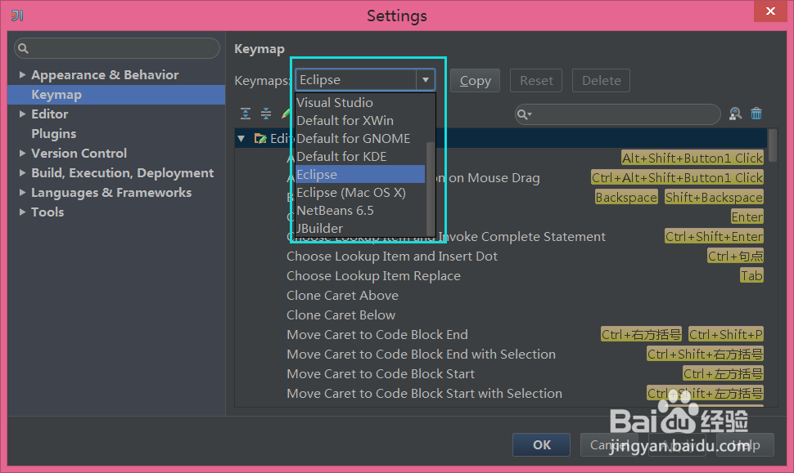  
Shift+Enter，向下插入新行  
psvm/sout，main/System.out.println(); Ctrl+J，查看更多  
Ctrl+Shift+F，全局查找  
Ctrl+F，查找/Shift+F3，向上查找/F3，向下查找  
Ctrl+Shift+S，高级搜索  
Ctrl+U，转到父类  
Ctrl+Alt+S，打开设置对话框  
Alt+Shift+Inert，开启/关闭列选择模式  
Ctrl+Alt+Shift+S，打开当前项目/模块属性  
Ctrl+G，定位行  
Alt+Home，跳转到导航栏  
Ctrl+Enter，上插一行  
Ctrl+Backspace，按单词删除  
Ctrl+”+/-”，当前方法展开、折叠  
Ctrl+Shift+”+/-”，全部展开、折叠  
【调试部分、编译】  
Ctrl+F2，停止  
Alt+Shift+F9，选择 Debug  
Alt+Shift+F10，选择 Run  
Ctrl+Shift+F9，编译  
Ctrl+Shift+F10，运行  
Ctrl+Shift+F8，查看断点  
F8，步过  
F7，步入  
Shift+F7，智能步入  
Shift+F8，步出  
Alt+Shift+F8，强制步过  
Alt+Shift+F7，强制步入  
Alt+F9，运行至光标处  
Ctrl+Alt+F9，强制运行至光标处  
F9，恢复程序  
Alt+F10，定位到断点  
Ctrl+F8，切换行断点

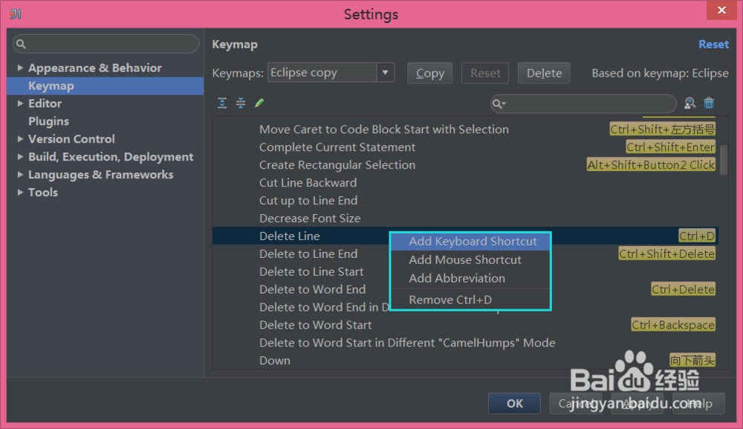  
Ctrl+F9，生成项目  
Alt+1，项目  
Alt+2，收藏  
Alt+6，TODO  
Alt+7，结构  
Ctrl+Shift+C，复制路径  
Ctrl+Alt+Shift+C，复制引用，必须选择类名  
Ctrl+Alt+Y，同步  
Ctrl+~，快速切换方案（界面外观、代码风格、快捷键映射等菜单）  
Shift+F12，还原默认布局  
Ctrl+Shift+F12，隐藏/恢复所有窗口  
Ctrl+F4，关闭  
Ctrl+Shift+F4，关闭活动选项卡  
Ctrl+Tab，转到下一个拆分器  
Ctrl+Shift+Tab，转到上一个拆分器  
【重构】  
Ctrl+Alt+Shift+T，弹出重构菜单  
Shift+F6，重命名  
F6，移动  
F5，复制  
Alt+Delete，安全删除  
Ctrl+Alt+N，内联  
【查找】  
Ctrl+F，查找  
Ctrl+R，替换  
F3，查找下一个  
Shift+F3，查找上一个  
Ctrl+Shift+F，在路径中查找  
Ctrl+Shift+R，在路径中替换  
Ctrl+Shift+S，搜索结构  
Ctrl+Shift+M，替换结构  
Alt+F7，查找用法  
Ctrl+Alt+F7，显示用法  
Ctrl+F7，在文件中查找用法  
Ctrl+Shift+F7，在文件中高亮显示用法